

高爾夫》中華高協基層扎根，花蓮擊遠、擊準兩百人
羅開Golf 頻道2019年6月17日 上午11:58
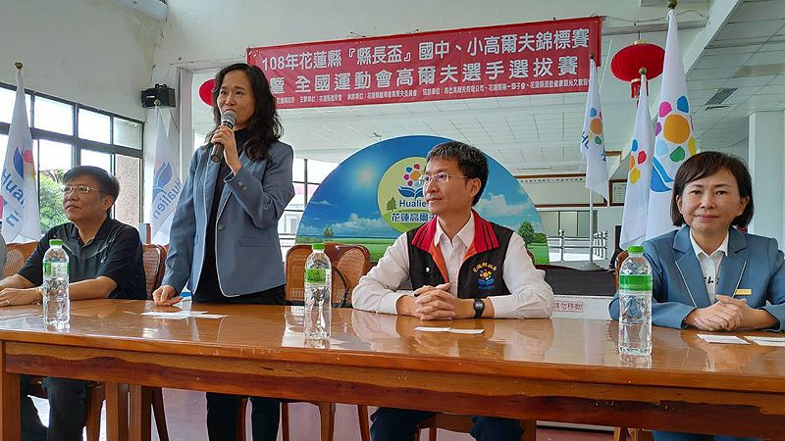
高爾夫》中華高協基層扎根，花蓮擊遠、擊準兩百人
【羅開新聞中心Thomas綜合報導 圖提供/中華高協】中華民國高爾夫協會從北到南，推廣高球運動來到台灣後山的花蓮縣！六月十五日，花蓮縣舉行規模盛大「擊遠、擊準賽」揭幕典禮，主辦單位將花蓮縣長盃國中、小錦標賽，及全運會代表選拔賽與中華高協的「擊遠、擊準賽」合併辦理，共有超過兩百位選手參加，中華民國高爾夫協會提供奧援，並由中華高協選訓會主任委員邱鳳玉親臨會場，為花蓮縣高爾夫的基層扎根和競技提升加油打氣。
這場高球盛會於六月十四日與十五日在花蓮高爾夫球場舉行兩回合比桿賽，及六月十五日的高協基層扎根的社團組擊遠、擊準大賽，高球扎根與競技兼顧。經過兩回合的選拔，男子黃旭輝、黃啟明、李培基、廖哲明與女子王秀霞、江怡頻取得全運會代表資格。
剛上任的花蓮縣高爾夫委員會總幹事楊昌斌表示，花蓮縣只有一座球場，專業教練嚴重不足，致高球運動長期低迷。王政松理事長上任後，重視後山體育人才，派遣種子教練前來傳遞教學經驗，基層受到鼓舞，已經為花蓮未來高爾夫運動的前景點燃明燈。
中華民國高爾夫協會理事長王政松自去年五月上任後，積極投入大量資源在高爾夫基層扎根計劃上，對運動人才寶庫的花東地區，更是開疆拓土、擴大耕耘、培育人才三箭齊發。
包括今年一月在花蓮縣辦理上第一個高爾夫訓練營、協助台東卑南國中成立高爾夫社團、參與縣長盃賽事等，在在展示中華高協扶植花東地區高球發展的具體行動。而剛上任不到半年的花蓮縣長徐榛蔚也對高爾夫運動大力支持，為雙方合力推展花蓮高球運動創造和諧良好的氛圍。
為了回應花蓮縣政府及花蓮球場推展高爾夫運動的誠意，中華高協選訓會主任委員邱鳳玉除了專程前往花蓮參加開幕典禮，為與賽選手加油打氣，她也勉勵參賽的國中、小學生，除了養成球技外，更要培養健全的品格，才是高爾夫教育的真諦。

